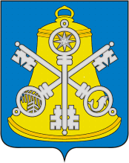
Собрание Корсаковского городского округа

П О С Т А Н О В Л Е Н И Е

От 28.10.2024 № 44 .

О поощрении Благодарственным письмом
Собрания Корсаковского городского
округа

На основании решения Собрания Корсаковского городского округа от 18.12.2019 № 107 «О формах награждения и поощрения Собранием Корсаковского городского округа», ходатайства Р.М. Салимгараева, начальника отдела внутренних дел Российской Федерации по Корсаковскому городскому округу, решения комиссии от 25.10.2024 по награждению и поощрению Собранием Корсаковского городского округа ПОСТАНОВЛЯЮ:
1. Поощрить Артюх Юлию Сергеевну, помощника следователя следственного отдела ОМВД России по Корсаковскому городскому округу Благодарственным письмом Собрания Корсаковского городского округа за добросовестное исполнение своих должностных обязанностей и в связи с празднованием Дня сотрудника органов внутренних дел.
2. Опубликовать настоящее постановление в газете «Восход» и на официальном сайте Собрания Корсаковского городского округа.

Исполняющий обязанности председателя
Собрания Корсаковского городского округа Д.А. Вдовин

